Инструкция к цельному подъемнику для снегохода

- Прикрепите опорную пластину к штоку и зафиксируйте пружинной защелкой.
- Закрепите текстильный ремень на снегоходе и поставьте подъемник в вертикальное положение с небольшим наклоном верхней части на себя.
- Зацепите другой конец ремня за выемку на механизме подъемнике и начинайте подъем.
- Когда снегоход поднимется до нужного уровня, толкаем (бросаем) снегоход внужную сторону.

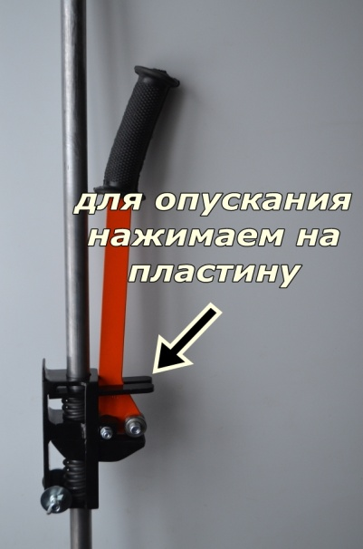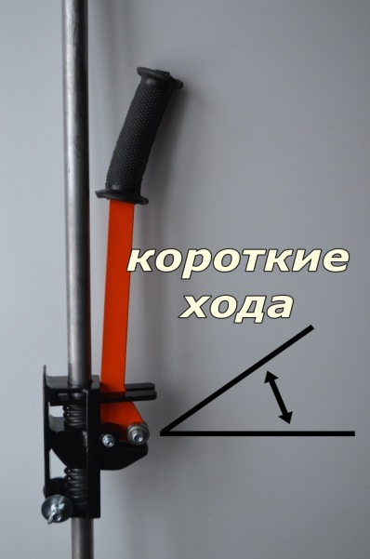

ВАЖНО !!!
- Смазывать соединительные втулки штоков моторным маслом.
- Удалять наледь, мелкий мусор из механизма и штока, т.к. это может блокировать механизм подъемника.
- Рекомендуем работать короткими ходами (см. рисунок).

Установка подъемника на снегоход: (общая схема)

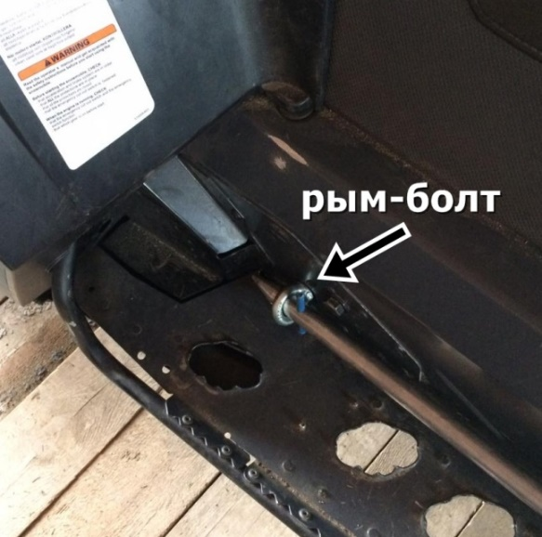
- Конус штока вставляем в отверстие у подножки, которое ближе к тоннелю. Если нет отверстия, то нужно установить рым-болт, который идет в комплекте. Затем, нажав на стопор, отводим подъемный механизм к ногам пассажира и находим ему место, чтобы он не мешал ногам пассажира.
- Находим удобное положение механизма подъемника и его крепления. Прижимаем подъемный механизм с креплением к тоннелю и отмечаем точку на тоннеле, где будет сверлиться отверстие.

- Сверлим отверстие в тоннеле 6 мм под болт.

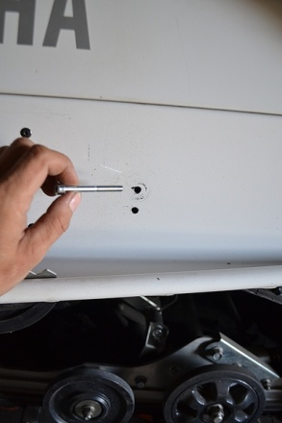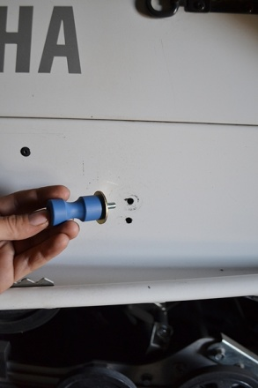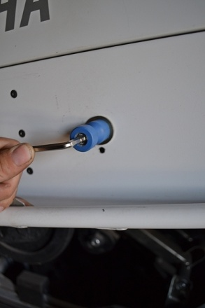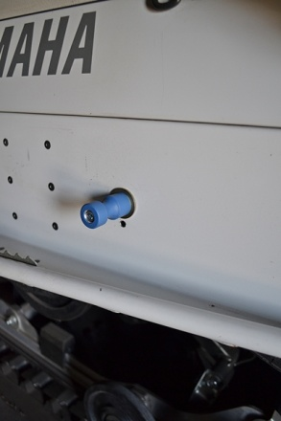

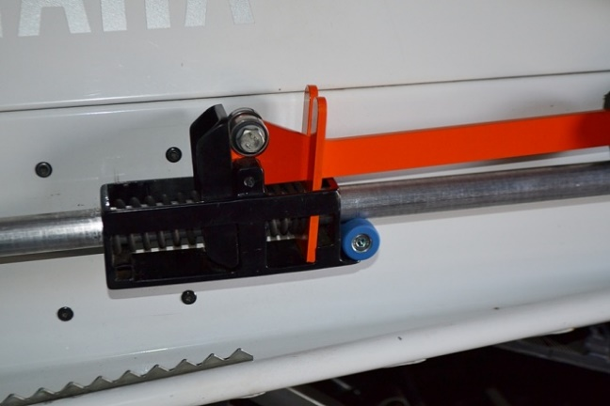
- Вставляем болт в отверстие на креплении, одеваем шайбы (одна шайба снаружи тоннеля – другая, изнутри тоннеля) и затягиваем гайку на внутренней стороне тоннеля. Установка крепления подъемника закончена.
- Надеваем на механизм подъемника чехол (идет в комплекте). Затягиваем утяжку чехла со стороны, противоположной креплению. Вторую утяжку не затягиваем.

- Опускаем подъемник в чехле на крепление. Отодвигаем чехол, где располагается ручка
подъёмника. Делаем легкое движение ручкой подъемника вверх, и подъемник становится в распор. Все – он жестко закреплен. Затягиваем другую утяжку чехла.

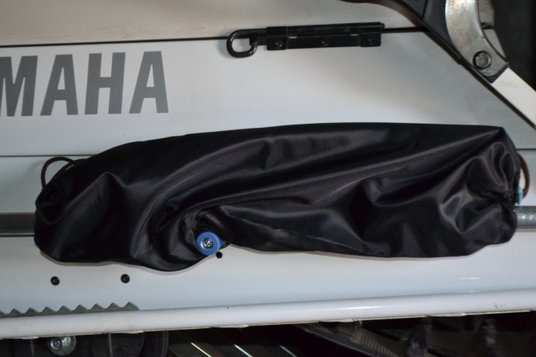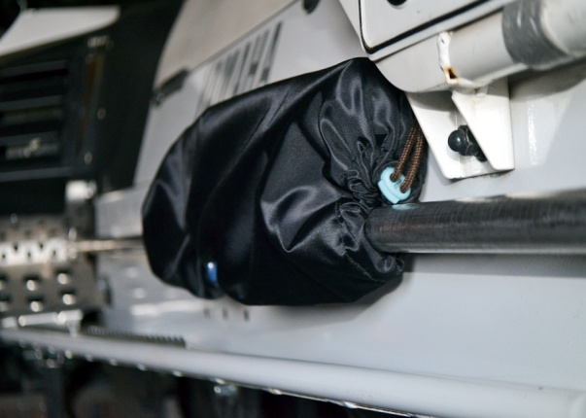

Для снятия: ослабляем утяжку чехла со стороны ручки снегохода. Находим стопор (пластину) и нажимаем на него. Распор ослабляется, и снимаем подъемник.

Если возникли вопросы, позвоните по тел.: 8 953 393 39 05 (Юрий Тимофеевич)

